**Nombre de Alumno: Kenia Alejandra Interiano Domínguez**

**Nombre de la maestra: Guillen poholenez Samantha**

**Nombre de la materia: Farmacológia y veterinaria 1**

**Cuatrimestre: 3 “B”**

**Licenciatura: Medicina veterinaria y zootecnia**

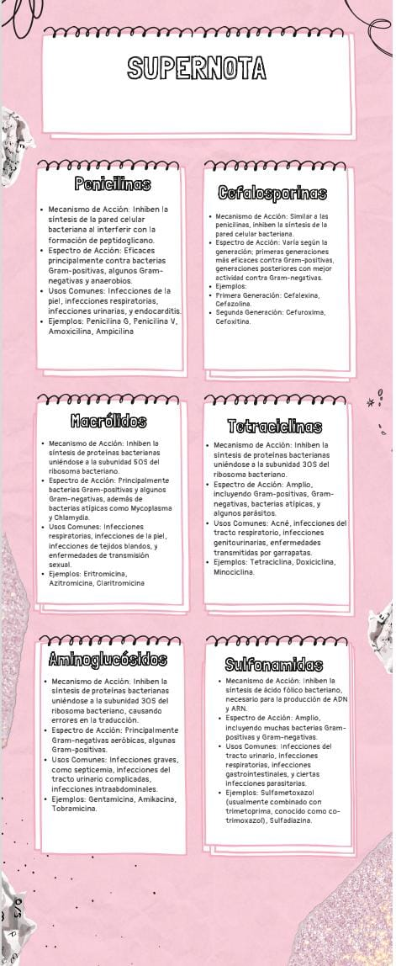**Licenciatura: Medicina veterinaria y zootecni**